**Rythme cardiaque en Musculation**

**Objectif :** Les élèves mesurent leur rythme cardiaque en séance de musculation. Ils découvrent que pour améliorer ses performances, le sportif peut réaliser des tests pour ajuster son entraînement. En effet, la durée de récupération entre deux exercices est fonction de la fréquence cardiaque.

**Matériel** : Tablette sous windows 8.1 , interface et capteur rythme cardiaque fourier , salle de musculation.

Déroulement de la séance :

1) Calculer votre fréquence cardiaque maximale avec la formule suivante :

Formule de Robers et lanwher (2002) fcm = 208,754-0,734 * âge

**2)** Mesurer votre rythme cardiaque à l’aide du capteur :

Connecter le capteur à la tablette.

Lancer le logiciel « multilab ».

Placer le capteur sur le pouce et effectuer vos exercices de musculation en concertation avec le professeur d’EPS.

Relever sur la courbe votre fc maximale atteinte lors de l’effort, puis la compare à la fcm.

Insérer une copie d’écran de votre courbe.

Observations : la fréquence cardiaque fc augmente avec l’effort et cette augmentation est d’autant plus importante que l’effort est important ; elle diminue avec le repos.

**3) Déterminer**, en utilisant les fonctionnalités du logiciel, la variation de la fréquence cardiaque 2 min, puis 3 min et enfin 4 min après la fin de l’effort. Ce qui représente un bon indice du niveau de récupération.

Vous exploiterez ces données avec votre professeur d’EPS.

Exemple de mesure sur une durée de 120 s soit 2,00 min

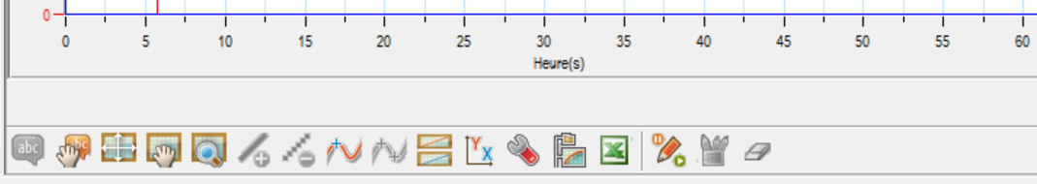 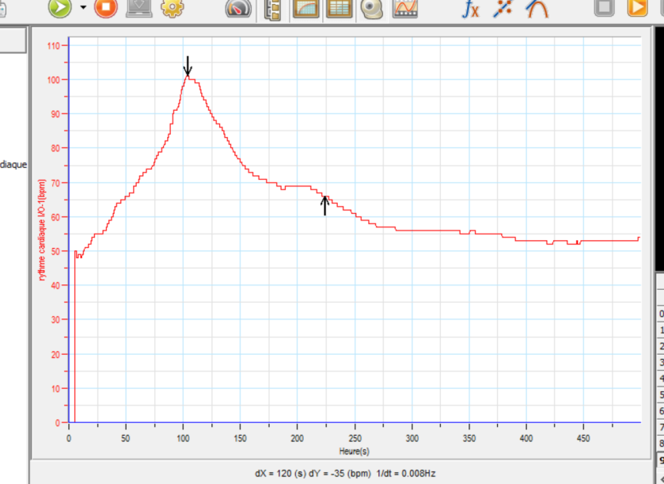



4) Mesure du temps de récupération : suivre la forme de la courbe avec le curseur, (dans l’exemple ci-dessous on se place à 53 bpm avant effort puis à 53 bpm après effort : le temps de récupération est de 371,6 s.

Vous exploiterez cette mesure avec votre professeur d’EPS.

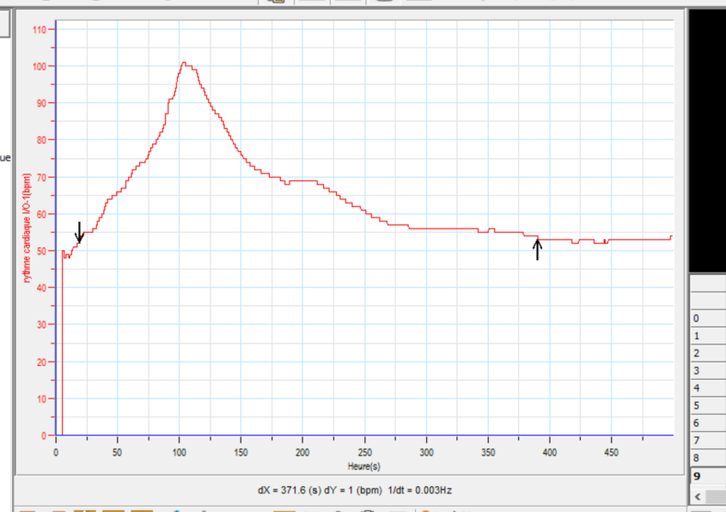

5) Calculer alors le % de la fréquence cardiaque utilisée au maximum de l’effort, par rapport à la fcm.

|  |  |  |  |  |  |  |  |
| --- | --- | --- | --- | --- | --- | --- | --- |
| **fc** |  |  | |  | |  |  |
|  | ..70% |  | | 90 % | | FC max.. |  |
| zones |  |  | |  | |  |  |
|  | Footing lent à moyen zone verte | | Footing rapide zone jaune | | Allures intervalles zone orange | | Fractionné Zone rouge |

Dans quelle zone vous trouvez vous ?